Priča o ribaru i zlatnoj ribici
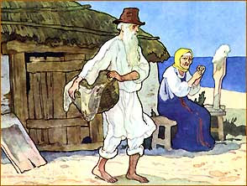
Živjeli starac i starica na obali sinjega mora. Starac po cio dan ribu lovi, no malo što ulovi, tek da se njih dvoje prehrane. Jednom tako bacio mrežu, a mreža silno otežala. Jedva ju je kraju izvukao. Kad, al ono u mreži samo jedna mala ribica, k tomu zlatna. Progovori ribica ljudskim glasom:

“Pusti me, starče, u moje sinje more, pa ću ti se odužiti. Što zaželiš, to ću ti i dati.”

Zamisli se starac, i bi mu žao ribice. Pa onda reče:

“Idi u svoje sinje more, meni ništa od tebe ne treba!”

I baci ribicu u more.

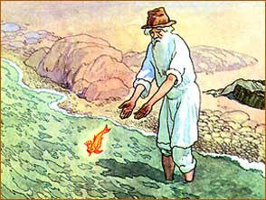Kad se vratio kući, pripovijedio on to starici. No starica bila drukčija no starac, bilo u nje lakomosti i velikih želja. Stade ona grditi starca, ne da mu mira ni danju ni noću. “Da si bar kruha zatražio!” siktala starica. “Nego ti ne umiješ iskoristiti sreću, kad te ona sretne!”

Da se riješi napasti, otišao starac na obalu i stao dozivati ribicu. I gle, doplivala ribica do obale, pa ga pita:

“Što želiš, reci?”

“Razljutila mi se starica,” reče starac, “i poslala me da u tebe tražim kruha.”

“Idi kući,” kaza mu ribica, “i odsada ćete imati kruha u izobilju.”

Vrati se starac kući, kad ono kruha koliko hoćeš.

“No, starice, hoćemo li blagovati kruha?” pitao starac. A starica odgovori:

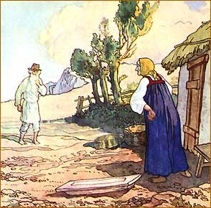
“Kruha, eto imamo, no kruh i nije bogzna što. Gledaj, raspalo mi se korito u kojemu perem rublje. Kako bi bilo da poñeš do ribice, i zamoliš je da nam dade novo korito?”

Starac nemade kud, nego pođe opet na obalu. A ribica se osovila na svoj zlatni rep, i bliješti na vrhu vala.

“Što je, starče?” dočekala ga pitanjem. “Što je sada na redu?”

“Ah ribice, starica sad hoće novo korito, nema u čemu prati rublje,” tiho reče starac.

“No dobro, idi kući, i naći ćeš novo koristo,” veli ribica, i zaroni.

Vratio se starac kući. Već ga na pragu starica dočekala, pa mu govori:
“Eh jest mi i korito neka velika stvar! Bolje bi bilo da si zaiskao novu kuću! Vidiš da nam je ova koliba stara i ruševna.”

Što će jadan starac, vrati se opet na obalu. Evo ti i zlatne ribice, na rep se osovila, pita starca:

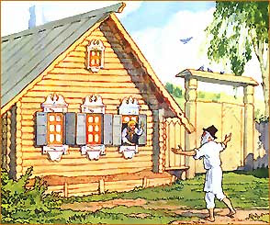
“Što je starče? Koja je sada nevolja?”

“Ah ribice, starica se okomila na mene, što te nisam zamolio da nam podigneš novu kuću, jer ona stara samo što se nije srušila.”

“Pođi s mirom,” reći će ribica, “imat ćete i novu kuću. No ne zaboravi se Bogu zahvaliti za sve darove koje ste dobili!”

Pohitao starac kući, al ima i što vidjeti: nema više stare kolibice, nego se na istomu mjestu diže divna i visoka kuća s kulama i tornjevima - pravi pravcati dvorac.

Istrčala pred starca starica, pa ga grdi i psuje:

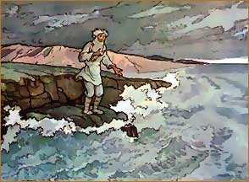
“Smetenjakoviću stari, zar se nisi sjetio zatražiti da ja budem vojvotkinja, kojoj će se plemstvo klanjati i počast joj odavati? Više neću da budem seljanka, hoću da budem velikašica!”

Tužan se starac vratio na obalu mora. Već izdaleka vidi ribicu, kako se osovila na valu. Kaže joj:

“Starica se posve razgoropadila, više neće da bude seljanka, nego plemenitašica!”

“Idi kući i ne tuguj, nego se moli Bogu,” reče mu ribica i nestane.

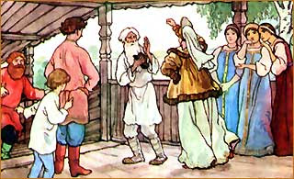
Vratio se starac, a oko dvorca se rasrtrčale sluge u odorama, stoje šesteroprezi pred ulazom, a starica u svili i kadifi sjedi u naslonjaču, i sve se nekud goropadi, i izdaje zapovijedi.

“Ženo,” pozdravi je starac, “jesi li sada zadovoljna?”

“Kako se usuđuješ mene, vojvotkinju, nazivati svojom ženom?” okosi se na nj starica. “Prostak si bio i ostao. Sluge, uhvatite toga čovjeka i udarite mu dobrih batina!”

Dograbiše sluge starca, pa ga štapom odalamiše po leđima. Poslije toga, starica naredi da se starcu dade metla, pa neka čisti dvorište. Jadan je i čemeran život dopao starca. Postao je sluga u vlastite žene.

Pozove jednoga dana starica starca preda se, pa mu veli:

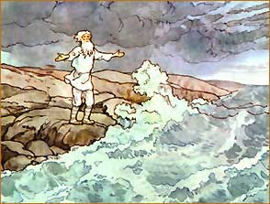“Dojadilo mi da budem plemenitašica, hoću da budem presvijetla carica. Idi k zlatnoj ribici i zaišti za mene krunu!”

Što će jadan starac, uputi se k moru. Dočeka ga ribica, pa mu veli:

“Dugo te nije bilo, starče. Kakva ti je nevolja?”

“Nevolja mi je, ribice, golema. Starica luduje gore nego prije: sada bi da bude carica.”

“Idi kući, starče,” odgovori zlatna ribica. “Sve će biti kako treba biti.”

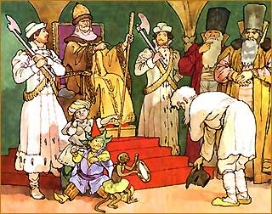
Vrati se starac, a ono sav dvorac pozlaćen, zastave se viju, stražari prilaz čuvaju. A starica, sada svijetla carica, izlazi na balkon, i svi joj kliču i mašu.

Prošlo neko vrijeme, i starici dojadilo biti carica. Naredi da pozovu starca. Jedva ga nađoše. Kad ga dovedoše, ona mu reče:

“Idi na more i reci zlatnoj ribici da ja hoću biti vladarica mora - da me slušaju sve ribe, i velike i male, a zlatna ribica da mi bude sluškinja!”

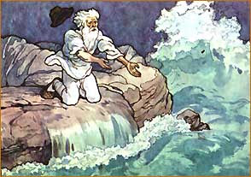
“Ta kud bih tako smio...” zausti starac, no zašuti, znajući što ga čeka. Pođe, jadan, na obalu mora. I vidi: uzburkalo se more, uzmutilo. Isplivala iz mora zlatna ribica, pa veli starcu:

“Ima li još nešto što vam nedostaje?”

“Posve je pobudalila moja starica, neće više da je carica, nego vladarica mora, a ti da joj budeš sluškinja,” lane starac, i ne smije ribicu ni pogledati.

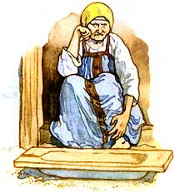
Ali ribica više ne reče ništa, već zaroni u dubinu sinjega mora; po moru zašišti pjena i uskovitlaju se valovi. Starac čekao i čekao, ali ribice više nema na pomolu.

Okrenu on kući. A tamo, imao je što i vidjeti: dvorca nema, stražara nema, slugu nema, niti ima starice u svili pod krunom - na istomu mjestu stoji njihova stara, trošna koliba. Gleda starac, očima na vjeruje. Onda uđe u kuću, a ono kraj napukloga korita sjedi starica, kao i nekad. Koliko god starac poslije bacao mrežu, zlatna mu se ribica više nikada ne javi.

(Priča mnogih naroda, prepričala Vesna Krmpotić)

